Záhada bramborového salátu

Formou několika úkolů v pracovním listu si děti upevní své poznatky z videa o původu bramborového salátu a připomenou si i geografickou polohu ČR v Evropě. Pracovní list je určen především žákům 3. a 4. tříd. Dětem postačí připravit si pastelky a pero na psaní, případně i mapu Evropy.
Záhada bramborového salátu

_________________________________________________
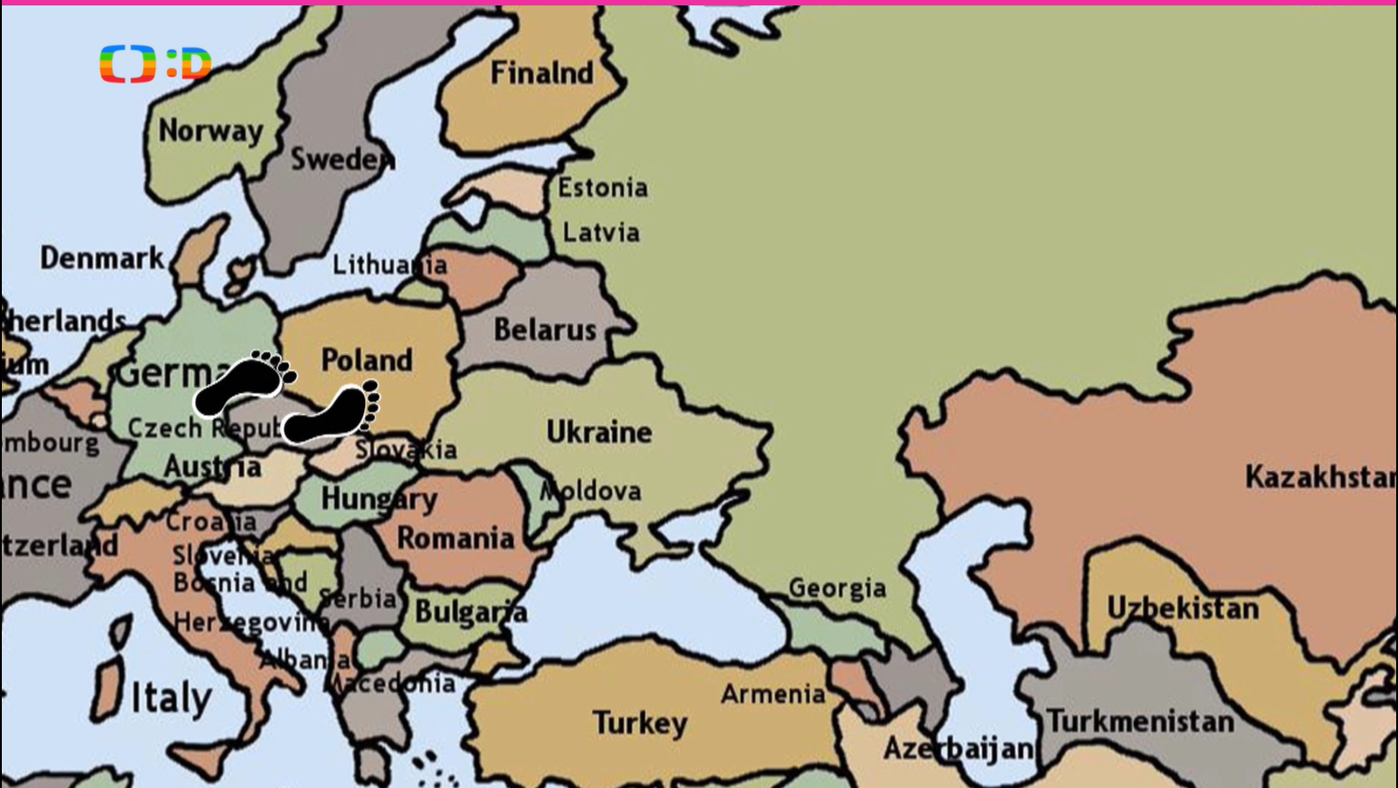
- Podívejte se na video k pracovnímu listu. Vyznačte na mapě trasu putování za původem bramborového salátu. Pod mapu zapište, přes které státy Evropy trasy vedou. Můžete použít i svou mapu Evropy.

………………………………………………………………………………………………………………………………………………………………………………………………………………………………………………………………………………………………………………………………………………………………………………………………………………………………………………………………………………………………………………………………………………………………………………………………………………………………………………………………………………………………………………………………………………
- Ve videu se objevily vlajky tří států. Dokážete vlajky správně dokreslit a vybarvit? Napište pod vlajky i název státu, ke kterému patří.

- Na české štědrovečerní stoly se dostal salát až v 50. letech minulého století. Vzpomenete si, co dáváte do bramborového salátu doma vy? Do salátové mísy dopište a dokreslete vše, co si myslíte, že do salátu patří. Obrázky vám mohou napovědět.

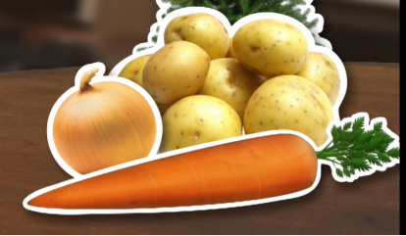

Co jsem se touto aktivitou naučil/a:
…………………………………………………………………………………………………………………………………………………………………………………………………………………………………………………………………………………………………………………………………………………………………
Autor: Mgr. Veronika Svobodová
Toto dílo je licencováno pod licencí Creative Commons [CC BY-NC 4.0]. Licenční podmínky navštivte na adrese [https://creativecommons.org/choose/?lang=cs].

